Verslag 2014-3
Vergadering wijkplatform Oldenbarneveld van 29 september 2014.

Aanwezig:
Zie bijlage presentielijst

- Opening
Ruud Koch opent de vergadering

- Verslagen/notulen
  - Het verslag 2014-2 van 14 mei 2014 is zonder aanpassing vastgesteld.

- Mededelingen/binnengekomen stukken
  - Els zal navraag doen naar het artikel voor de krant met betrekking tot de veiligheidsmonitor presentatie.

- Ondersteuners
  - Actiepunt 16 (info over aantal geënquêteerden veiligheidsmonitor) is afgehandeld.
  - Actie punt 17 (regels met betrekking tot plaatsen schotels) is afgehandeld.
  - Overlast door jongeren tijdens de Ramadan is door de acties van Novel niet voorgekomen, wel zijn er klachten over ouderen die in de nacht de auto’s laten draaien en hard praten.
  - Naar aanleiding van een doorgestuurde foto door Peter van een andere gemeente met betrekking tot een opschoon actie attendeerde Els op de mail over de opschoon dag op 11 oktober. Mogelijk kan het wijkplatform hier aan mee doen.
  - Wijkagent Bas denkt dat het parkeer probleem op het plein alleen opgelost kan worden door mentaliteit verandering van de bewoners.
  - Wijkagent Bas melde dat de politie extra personeel heeft aangetrokken om tijdens de “Actie donkere dagen” tussen 18.00uur en 20.00 uur meer in de wijk te surveilleren.
  - Op uitnodiging van de wijkagent heeft de regiomedewerker Emmy Kleinsman van Regionaal Steunpunt Oost van Veilig Verkeer Nederland in het kort aangegeven wat zij voor het wijkplatform kunnen betekenen.
VVN kan samen met de werkgroep Verkeer kijken naar mogelijke oplossingen voor verkeersproblemen (hard rijden, parkeren e.d.) en daar in adviseren. VVN kan het advies geven naar beide partijen (bewoners en gemeente). Verder heeft VVN de mogelijkheid om actie materiaal te leveren om aandacht te krijgen (bijvoorbeeld stickers 30km voor op de kliko).
De voorzitter van de werkgroep Verkeer zal tzt contact opnemen met de regiomedewerker voor het maken van afspraken.

- Installeren werkgroep Verkeer
Voor de werkgroep Verkeer zijn naar aanleiding van de veiligheidsmonitor presentatie 4 aanmeldingen binnen gekomen. De volgende personen vormen de werkgroep Verkeer: Jolanda de Ruiter, Annalies Duits, Henk Top en Arien Linge. Annalies is door de anderen gekozen als voorzitter van de werkgroep (succes Annalies).
De werkgroep zal autonoom acteren, dat wil zeggen dat ze hun eigen plan van aanpak maken en zelf de nodige ondersteuning zoeken. Wel zal de werkgroep het wijkplatform informeren over de voortgang en de te nemen acties.

- Installeren werkgroep Veilgheid/Leefomgeving
Voor de werkgroep Veiligheid/Leefomgeving hebben zich Ruurd Blomsma en Alphons Koote aangemeld. Beiden heren zullen binnenkort een afspraak met elkaar maken om een plan van aanpak te maken.

- Afhandeling actie punten uit verslag 14 mei
  - Actiepunt 12, Maken rondgang met verkeersdeskundige is overgenomen door de werkgroep verkeer.
  - Actiepunt 16, Info over deelname veiligheidsmonitor is afgehandeld.
  - Actiepunt 17, Regels t.a.v. tv schotels is afgehandeld..

- Jaarplan 2015
Ruud heeft de aanwezigen gevraagd om te kijken naar het jaarplan 2014 en met voorstellen te komen voor het jaarplan 2015. Behandeling zal op agenda van 1 december komen.(actiepunt 18)

- Informatie over renovatie maisonnettes
Annalies zit sinds 2006 in de klankbordgroep voor de renovaties, de klankbordgroep geeft de wensen van de bewoners weer en neemt ze op met de woningstichting. Door deze methode toe te passen bij de renovaties worden waar mogelijk wensen van bewoners verwerkt in de renovatie plannen. Inmiddels is de eerste flat opgeleverd en is de renovatie van de tweede flat bijna afgerond.

- Informatie over een veiligheid app op de telefoon
Martine Breugem en Dicky Bessemsen hebben een applicatie voor de telefoon waarmee wijkbewoners elkaar kunnen waarschuwen voor verdachte situaties. Bedoeling is dat men de melding op WhatsApp zet waarmee mensen gewaarschuwd worden. Meer info is te lezen op de facebook paginaWhats-App groep De Lors en Oldenbarneveld .

- Ledenbestand
  - Het zoeken naar nieuwe leden kan wellicht uitgebreid worden nu we een aantal nieuwe leden hebben die naar aanleiding van de uitnodigingsbrief voor de veiligheidmonitor en het wijkkaartje naar de bijeenkomst zijn gekomen.
  - Er zijn twee werkgroepen geïnstalleerd, voorlopig willen we hiermee starten ook gezien het leden aantal.

- Vacature webmaster
Annalies Duits heeft te kennen gegeven dat ze wat meer informatie wil over het bijhouden van de website. Peter zal informatie toesturen en een afspraak maken om te laten zien wat de werkzaamheden inhouden.

Rondvraag
Nico Bakker heeft klachten ten aanzien van de nieuwjaarsviering , Petra van Dam zal dit opnemen met Dirk Klein en de bewoners van de gerenoveerde flat.

Geen verdere ingebrachte zaken.
Vergadering gesloten om 21.30 uur

Bijlagen:
1.Actiepuntenlijst
2.Presentielijst

Bijlage 1

Actiepuntenlijst
nr. | datum | actie | wie | wanneer
12 | 21-02-2014 | Maken rondgang met verkeersdeskundige | werkgroep | Wordt meegenomen door werkgroep Verkeer
13 | 21-01-2014 | Verder uitwerken jaarplan wijkplatform | Els van Beurden/Ruud/Peter | afgehandeld
14 | 21-01-2014 | Nieuwe leden werven wijkplatform | Ruud/Peter | Loopt
17 | 14-05-2014 | Regels ten aanzien van tv schotels op appartementen | Petra van Dam/Els van Beurden | Afgehandeld
18 | 29-09-2014 | Actieplan 2015 | allen | 1-12-2014

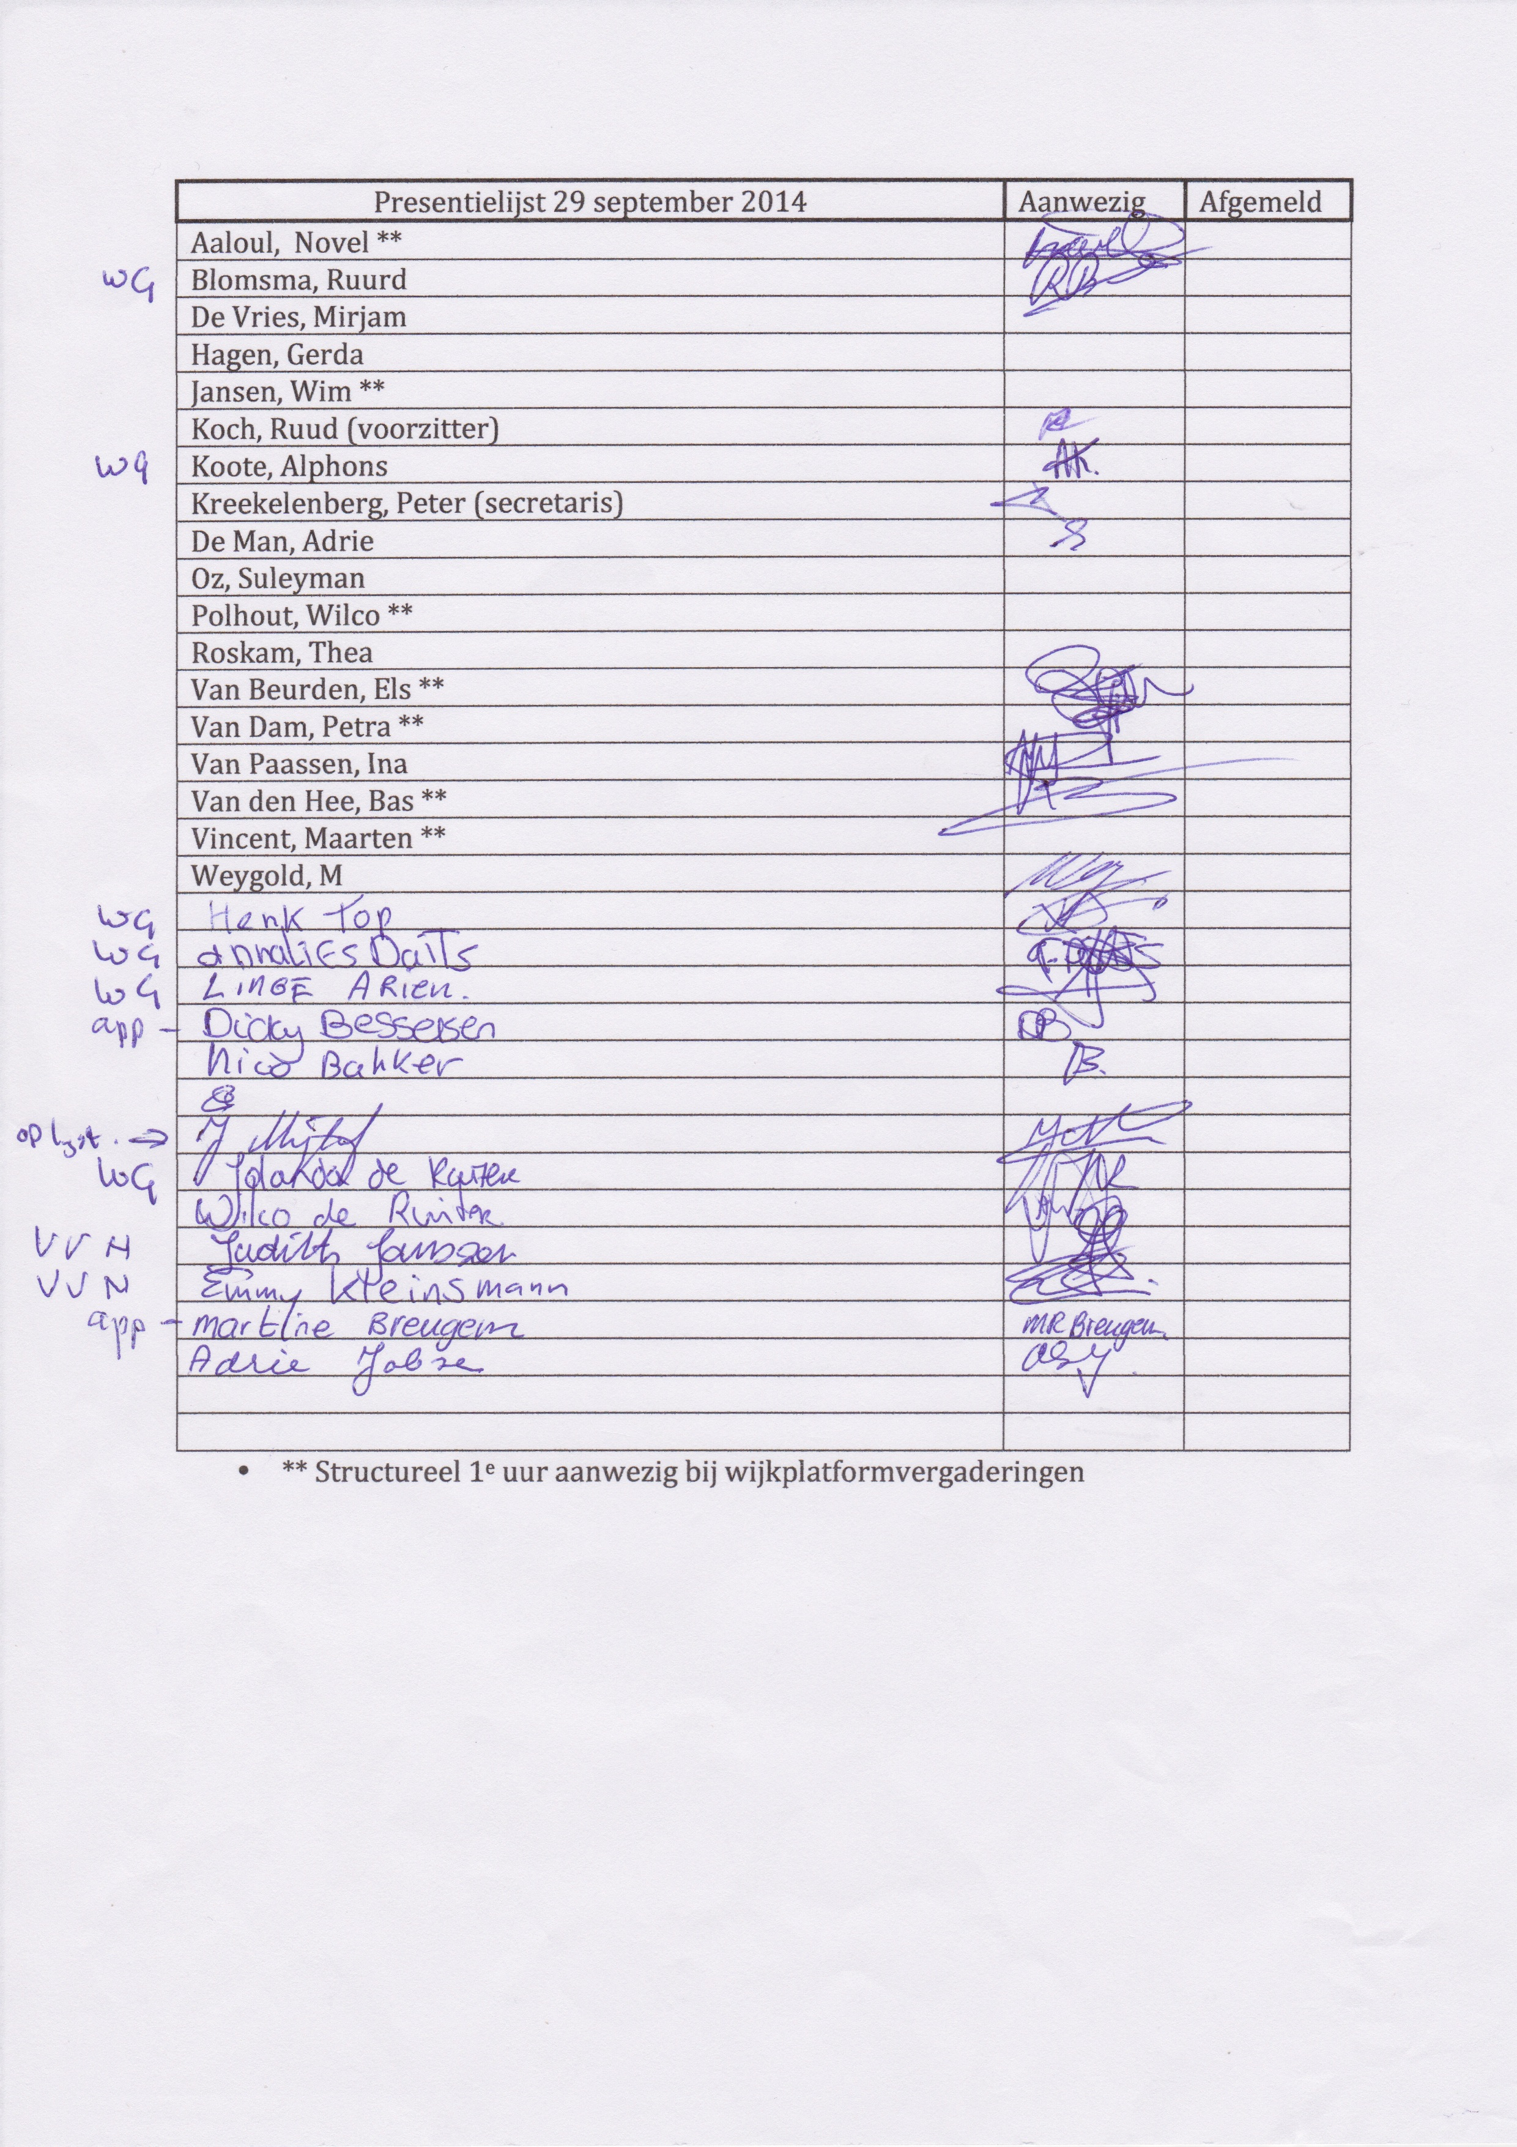Bijlage 2

